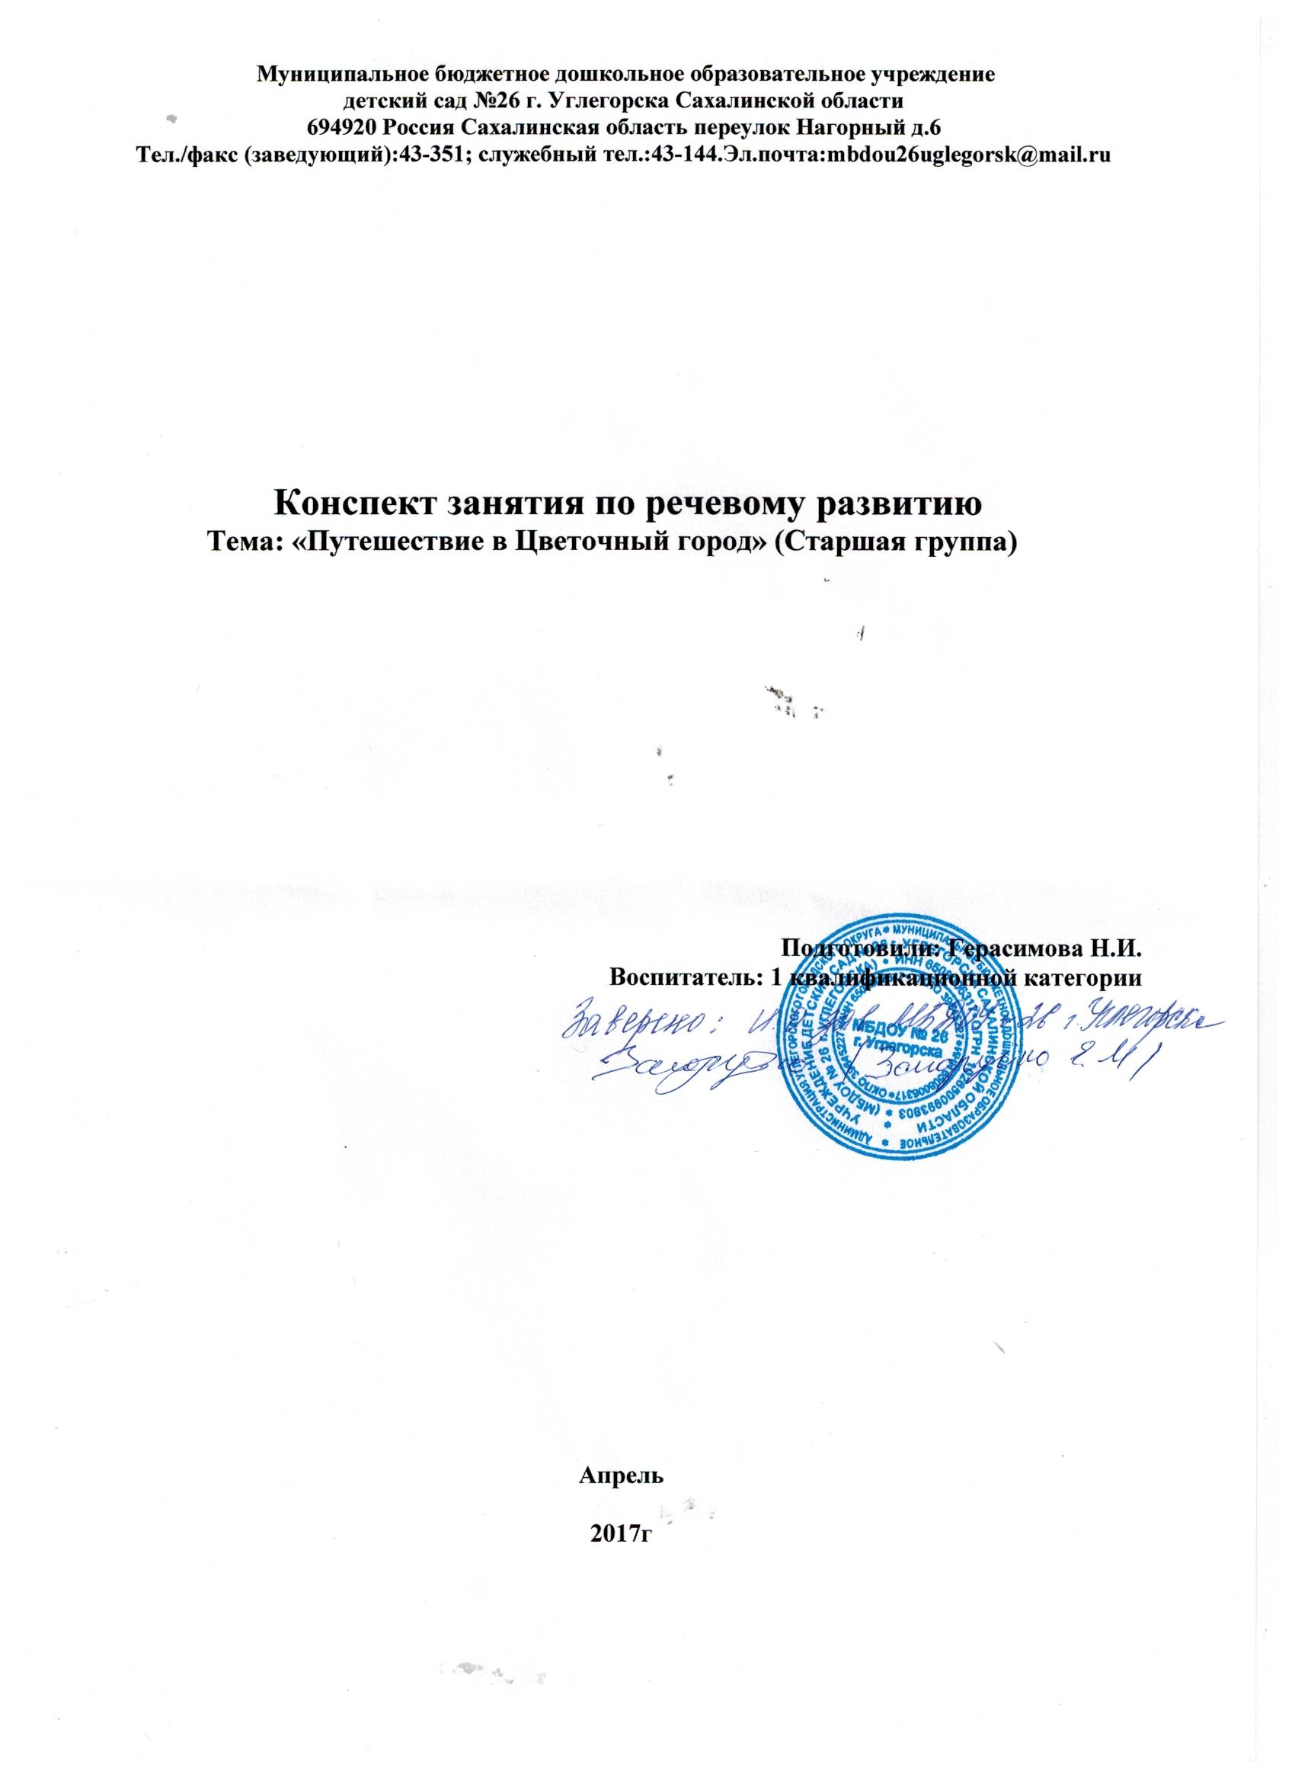

**Задачи:**

* Закрепить знания детей прочитанных произведений.
* Побуждать детей к положительным поступкам, учить быть внимательными к своим сверстникам, к близким людям, совершать для них добрые дела.
* Содействовать развитию диалогической речи детей, обогащать и активизировать словарь, повышать выразительность речи.
* Развивать зрительное восприятие, внимание, мышление, речь;
* Доставить детям радость, создать весёлое настроение.
* Воспитывать любовь к родному языку; умение работать в команде; бережное отношение к книгам.

**Ход занятия: СЛАЙД №1- заставка**

**Вед.** Ребята, к нам пришло много гостей. Давайте поприветствуем их.

Ребята, а вы не заметили ничего необычного в нашем зале.

Наверное, воздушный шар понесёт нас в удивительный *«****Цветочный город****»*. Думаю, что нас там ждёт много сюрпризов. Но, я тоже приготовила для вас сюрприз, о котором вы узнаете позже! А се6йчас в путь.

**СЛАЙД №2-3- небо, облака**

**Вед.** На воздушный шар мы сели

И по небу полетели.

Как же классно мы летим,

Цветочный город покорим.

Мы узнаем всё про всех.

Ждёт, ребята, нас успех.

**Вед.** Вижу, вижу, приближаемся. Идем на снижение. Внимание! Приземляемся!

**СЛАЙД №3- Коротышки**

**Голос:** Милые друзья, вы оказались в *«****Цветочном городе****»*. Вас рады приветствовать наши маленькие жители.

**Появляется Незнайка с книжкой в руках.**

**Незнайка**: Здравствуйте ребятишки,

Девчонки и мальчишки

Я Незнайка – парень славный

Веселый и забавный

К вам спешил и торопился

Чуть в канаву не свалился.

На березу налетел

Носом два куста задел, а потом пять раз упал

Наконец-то к вам попал.

**Вед.** – Здравствуй, Незнайка. Мы прилетели в твой сказочный город и хотели бы больше о нём узнать.

**Незнайка** - Я рад приветствовать вас в *«****Цветочном городе****».*

**Ульяна:** Незнайка, а что это у тебя такое в руках?

**Незнайка.** А это очень интересная и поучительная книга о таких же весёлых и озорных ребятах, как вы. Там много рассказов. Их написал Николай Носов. Хотите посмотреть?

**Дети:**

**(Незнайка открывает книгу, а там ничего нет)**

**Вос:** Незнайка, ты что, всё растерял?

**Незнайка: ?????**

**Вос:** Ребята, а мы можем помочь Незнайке? А как? (ответы детей)

Вспоминай, где ты был с книжкой?

**Незнайка: (**думает**):** Сначала я был у Ромашки.

**Вос:** Тогда мы идём к Ромашке.

Мы шагаем друг за другом   
Лесом и зеленым лугом.   
Крылья пестрые мелькают,   
В поле бабочки летают.  
Раз, два, три, четыре,  
Полетели, закружились.

У Ромашки очутились.

**СЛАЙД №4 – домик Ромашки**

**Ромашка:** Здравствуйте, ребята. Я рада вас видеть.

**Вос:** Здравствуй, Ромашка. Мы помогаем Незнайке найти потерянные рассказы из книги. Ты не видела их?

**Ромашка:** Видела. Но чтобы получить их, вам нужно выполнить задание. Вот вам ромашка, а в ней задание.

***Д/и «Бюро находок» -***

Определите, из каких произведений Н. Носова потерялись предметы. (дети берут по одной картинке и дети приклеивают их на лист (коллаж)

1. Нитки, иголки, ткань, забор – «Заплатка».
2. Свисток, рыбка, кот, аквариум – «Карасик»
3. Книга «Три поросенка», волк – «Затейники»
4. Удочка, огурец, ружьё, – «Огурцы»
5. Собака, чемодан, объявление, - «Дружок»
6. Тапок, веник, собака- «Бобик в гостях у Барбоса»
7. Шляпа, кочерга, картошка – «Живая шляпа»;

**Ромашка:** Молодцы, ребята. Вот вам несколько потерянных рассказов. Как они называются?

(ответы детей **«Живая шляпа», «Карасик»**)

**Вос:** А мы идём дальше. Где ты был ещё, Незнайка?

**Незнайка:** А потом я был у….. Знайки.

**Вос:** Идём к Знайке.

Мы трудились очень много,  
 Отправляемся в дорогу. **(Ходьба на месте.)**  
 Побываем тут и там,  
 Поглядим по сторонам. **(Повороты корпусом.)**  
 Нам навстречу идёт Знайка,

Очень умный любознайка.

**СЛАЙД №5 – домик Знайки**

**Знайка:** Здравствуйте, ребята.  
**Незнайка:** Эй, Знайка, я тут у тебя рассказы из книжки не терял?

**Знайка:** Терял- терял. Чтобы их получить, нужно ответить на вопросы.

**Незнайка:** А ребята мне помогут.Знайка, как ты думаешь, кто лучше знает истории, написанные Николаем Носовым о нас и наших друзьях?

**Знайка.** А давай проверим, устроим сегодня соревнование между детьми.

**Незнайка**. Вы согласны?

**Знайка.** У нас будет две команды. Команда Незнаек и команда Знаек.

**(дети делятся на две команды. Садятся на стульчики)**

**Вопросы для первой команды:**

1. Как назывался город, в котором жили коротышки? (Цветочный)

2. Как называется рассказ, в котором Мишутка и Стасик сочиняли небылицы? («Фантазеры»)

3. С помощью какого инструмента собирали грибы и ягоды? (Пила)

4.  Чем угощал Барбос Бобика, когда тот был у него в гостях?

5. Любимый музыкальный инструмент Незнайки? (Труба)

6. Какой подарок сделала мама Виталику в рассказе «Карасик»?

7. На что обменял Виталик рыбку?

**Вопросы для второй команды:**

1. Какого роста были коротышки? ( Ростом с огурец)

2. Что нарвали на колхозном огороде мальчики? (Огурцы)

3.  На чём совершили великое путешествие Незнайка и его друзья? (На воздушном шаре)

4. Что обещала мама Мише за хорошее поведение в рассказе «Леденец»?

5. Почему Незнайке дали такое имя?

6. Чем гордился Бобка, герой рассказа «Заплатка»?

7. Как звали котенка в рассказе «Живая шляпа»?

**Знайка**: Молодцы, ребята. Справились с моим заданием. Вот вам ещё рассказы. Как они называются? **(«Мишкина каша», «Заплатка»**)

**Вос:** Спасибо тебе Знайка. А мы идём дальше.

**Незнайка:** А ещё я был у Пилюлькина.

**Вос:** Мы идём к Пилюлькину.

**Пальч. гим-ка:**

На горе мы видим дом

Много зелени кругом

Вот деревья и цветы

Вот душистые цветы.

Окружает всё забор

За забором чистый двор.

Мы ворота открываем

И Пилюлькина встречаем.

**СЛАЙД №6 – домик Пилюлькина**

**Пилюлькин:** Здравствуйте, ребята.

Я известный врач – Пилюлькин

Пропишу вам всем пилюльки.

Излечу без исключения всех,

Кто требует лечения.

А за не послушание-

Я касторкой напою для наказания.

**Незнайка:** Пилюлькин, я тут у тебя рассказы из книжки не терял?

**Пилюлькин:** Ой, Незнайка, какой ты рассеянный. Ну, конечно, терял. Я их отдам, если отгадаешь загадки.

Отгадай загадки из конверта.

***«Загадки из конверта»***

1. Мальчики эти деньги копили.

   Мороженое не ели, в кино не ходили.

    И в итоге: что-то купили.

    И это что-то, скажу я вам, разобрали вскоре они по частям. («Телефон»).

2. Подарили сестры ему пистолет.

    Лучше подарка в мире нет.

     Довольный Саша во дворе гулял.

     Бабахнул из пистолета, старушку напугал. («Саша»).

3. Хвастался Бобка: «Смотрите, ребята,

    Такие штаны носят только солдаты».

   Мальчик пальцы колол, сам штаны зашивал,

   Когда на заборе о гвоздь их порвал. («Заплатка»).

4. Другую загадку мою послушай.

   Котька рыбу ловил однажды с Павлушей.

    Улова не было, но они довольные

    Набрали что-то карманы полные.

    В чужом огороде они побывали.

   Сторож свистел, но они убежали. («Огурцы»).

**(инсценировка продолжения)**

**Пилюлькин:** Ребята, вы правильно отгадали все загадки. Вот вам рассказы про…. **(«На горке»,** **«Фантазёры»)**

**Вос:** Ну, вот. Мы помогли Незнайке найти рассказы из сборника Н.Н.Носова.

Назовите эти рассказы.

(ответы детей)

**Вос:** Ребята, чему учат рассказы этого писателя? (ответы детей)

**Вос:** Молодцы, ребята. Незнайка, мы помогли тебе найти рассказы из сборника Н.Носова. Смотри, больше не теряй. А теперь мой сюрприз. Ребята, а вы хотели бы стать фантазёрами? *(Согласие детей).*

- Представьте себе, что вы попали в компанию фантазёров.

(на столах лежат листки бумаги по количеству детей, на одних изображены улыбки, а на других- слон, Северный полюс; жираф и остров)

- Я предлагаю вам взять со столиков по одной картинке. Кому попалась карточка с изображением животного или страны, вы должны пофантазировать и рассказать нам, что было бы, если вы оказались в этом месте или рядом с животным, который изображён на картинке, а кому попался листочек с изображением улыбки, то вы должны внимательно слушать и потом до фантазировать рассказ своего приятеля. *(Воспитатель выслушивает фантазии детей)* **СЛАЙД №7- небо, облака**

**Вос:** Молодцы, ребята. Теперь нам пора возвращаться.

**Пилюлькин:** Незнайка, давай подарим ребятам эту книжку. Пускай читают и о нас не забывают.

**Незнайка:** Книга — ваш верный и преданный друг.  
 Книгу в подарок от нас вы примите  
 Истории новые в ней вы прочтите.

(дарят книгу и уходят)

**СЛАЙД №8- небо, облака**

Воздушный шар

Лети, лети, лети,

В детский сад нас возврати.

**Дети возвращаются в детский сад).**

**Рефлексия:**

**Вос:** - Вот мы и в детском саду.

Теперь у нас в группе будет очень полезная и поучительная книга Николая Носова. **(воспитатель открывает книгу)**

Посмотрите, в нашей книжке смайлики красуются.

Что же всё же получилось?- Они интересуются.

Если всё вы сделали, то справились на пять.

Рисуйте вы улыбку, не будем обсуждать.

А если вам преграда встретилась в пути

Её преодолеть никак вы не смогли,

Рисуйте просто смайлик-

Улыбка не нужна.

Но смайлики весёлыми хотели быть всегда.

Поэтому надеются, что справились вы. Да?

- Почему получилось?

- Кому вы расскажете о нашем путешествии?